单击此处输入中文题名（不超过20个汉字）
作者A1,2，作者B3
（1.单位名1，城市名1 邮政编码1；2.单位名2，城市名2 邮政编码2）
单击此处输入中文摘要（字数一般不少于200字）。摘要必须反映全文中心内容，内容应包括目的、过程及方法、结论。要求论述简明、逻辑性强、尽量用短句。采用第三人称的写法，并请用过去时态叙述作者工作，用现在时态叙述作者结论。
词1；词2；词3（不多于5个，选词应规范，尽量从汉语主题词表中选取，用“；”隔开）
Title
Author, Author
(1.Affiliation, City Post; 2.Affiliation, City Post)
单击此处输入英文摘要（与中文摘要文意一致，用第三人称写法，必要时可适当加长），并请用过去时态叙述作者工作，用现在时态叙述作者结论。
word1;

单击此处输入标题1
可接下一级标题或正文。
论文要求主题明确、数据可靠、逻辑严密、文字精炼，遵守我国著作权法，注意保守国家机密。每篇论文（含图、表）不超过10个page。其内容包括中英文题名、作者姓名、作者单位、摘要、关键词（不多于5个）、参考文献。另请在稿件首尾注处给出第一作者简介（包括姓名、出生年、性别、籍贯、职称，最后学位或在读学历）及基金项目名称与批准号等信息。

单击此处输入标题1.1
题名应恰当简明地反映文章的特定内容，要便于编制题录、索引和选定关键词。不宜使用非公知的缩略词、首字母缩写字符、代号等，也不能将原形词和缩略词同时列出；一般不用副题名，中、英文题名含义应一致。

单击此处输入标题1.1.1
下接正文。页码采用A4纸型纵向排列，页边距上、下均为3cm，左右均为2.5cm。
文字大小规定如下：摘要、图名、表名及内容、参考文献均为小五号字，正文中除标题外均为五号字，标题见样例。中文均采用宋体，西文采用Times New Roman字体。
正文（含图、表）中的物理量和计量单位必须符合国家标准和国际标准。
文中各级标题采用阿拉伯数字分三级编序，且一律左顶格排版。一级标题形如1，2，3，…排序；二级标题形如1.1,1.2,…排序；三级标题形如1.1.1,1.1.2,…排序。
文中图、表应有自明性，且随文出现。图以10幅为限。图题、表题应附相应的中、英文名。图中文字、符号或坐标图中的标目、标值须写清。标目应使用符合国家标准的物理量和单位符号。表格一般采用“三线表”，表的内容切忌与插图和文字内容重复。
表1 中文表题居中（表随文出现）（小五宋体）
换行时此处对齐
Tab.1 Table title in English (be placed at the center)（小五Times New Roman）
基本要求 | 表中文字中文采用小5号宋体，西文采用Times New Roman字体。
物理量和计算单位 | 表中的物理量和计量单位必须符合国家标准和国际标准。
注：表注采用小五宋体
公式主体居中，编号右对齐，如下所示。
$\left[\begin{matrix}M_{\text{11}} & M_{\text{12}} \\ M_{\text{21}} & M_{\text{22}}\end{matrix}\right]\left\{\begin{matrix}\overset{¨}{x} \\ {\overset{¨}{x}}_{g}\end{matrix}\right\}+\left[\begin{matrix}C_{\text{11}} & C_{\text{12}} \\ C_{\text{21}} & C_{\text{22}}\end{matrix}\right]\left\{\begin{matrix}\overset{˙}{x} \\ {\overset{˙}{x}}_{g}\end{matrix}\right\}+\left[\begin{matrix}K_{\text{11}} & K_{\text{12}} \\ K_{\text{21}} & K_{\text{22}}\end{matrix}\right]\left\{\begin{matrix}x \\ x_{g}\end{matrix}\right\}=\left\{\begin{matrix}0 \\ F\end{matrix}\right\}$ (1)
$\begin{aligned}\left\{Φ^{T}\text{MΦ}=I | \right.\left\{Φ^{T}\text{KΦ}=Ω^{2}=\text{diag}\left[ω_{1}^{2},ω_{2}^{2},⋯,ω_{n}^{2}\right] | \right.\end{aligned}$ (2)
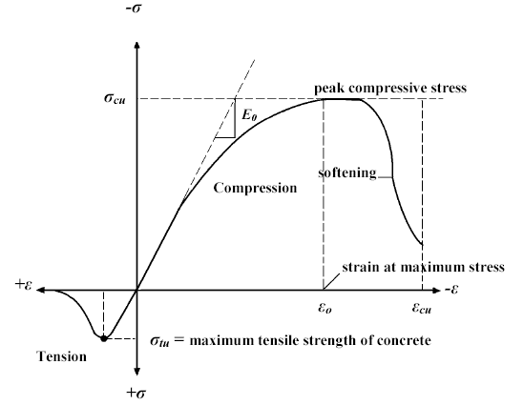
图1 中文图题（图随文出现）（小五宋体）
Fig.1 Figure title in English (be placed at the center)（小五Times New Roman）
图中说明文字采用小五宋体，西文采用Times New Roman字体，物理量和计量单位必须符合国家标准和国际标准。
参考文献只列出已经公开出版且在文中直接引用的主要文献，近5年的文献量应占50％以上。参考文献表采用顺序编码制，即按文中出现的先后顺序编号。

各类主要文献的著录格式如下：
①期刊：［序号］ 作者.题名[J].刊名，出版年份，卷（期）：起止页码.
②专著：［序号］ 作者.书名[M].版本（第1版不著录），出版地：出版者，出版年.起止页码.
③论文集：［序号］ 作者.题名[A].编著者.论文集名［C］.出版地：出版者，出版年.起止页码.
④学位论文：［序号］ 作者.题名[D].保存地点：保存单位，年份.
⑤专利文献：［序号］ 专利申请者.题名[P].专利国别：专利号，出版日期.
文献作者3名以内全部列出，4名以上则列前3名，后加“,等”或“, et al”。外文作者姓前名后，名用缩写，不加缩写点。
参考文献（五号黑体加粗）：
- 作者1[，作者2，作者3][，等]. 期刊论文题名[J]. 刊名，出版年份，卷（期）：起止页码.（小五宋体）
- 作者. 书名[M]. 版本，出版地：出版者，出版年. 起止页码.

作者简介（六号黑体）： XXX，男，1973年出生，博士研究生，主要研究方向为表面改性方面的研究。（六号宋体） E-mail：cjaaa@mail.machineinfo.gov.cn

